Детский сколиоз и плоскостопие

Как с ним бороться?

Сколиоз
Искривление позвоночника - это отклонение позвоночного столба от средней линии. Чаще всего встречается боковое искривление - сколиоз.
Существует ошибочное мнение, что сколиоз у детей возникает из-за того, что они неправильно сидят за столом или носят тяжелый портфель в одной руке. Эти факторы лишь усугубляют течение болезни, но не являются ее первопричиной.
Специалисты выделяют три периода в жизни ребенка, когда он растет особенно быстро – год, шесть-восемь лет и период полового созревания. Именно в это время может начаться развитие сколиоза. Важно не пропустить момент и вовремя выявить симптомы болезни.
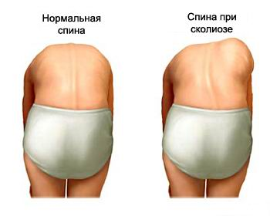
Существуют несложные тесты, при помощи которых мы сможем самостоятельно провести экспресс-диагностику по выявлению сколиоза и нарушений осанки.
1. Посмотрите на спину ребенка. Очевидные признаки сколиоза: одно плечо ребенка выше другого, нижний угол лопатки с одной стороны выше угла с другой, заметная несимметричность линий талии и ягодичных складок.
2.Дальше можно провести обследование на выявление скрытого сколиоза, который провоцирует повышенное внутричерепное давление. Для этого подушечками указательных пальцев надавите на шею сзади на границе ее с головой, отступив на один сантиметр от средней линии. Если подлежащие ткани одинаковой плотности – значит, причин для беспокойства нет.
3.Еще один простой, но очень эффективный прием обследования: уложите ребенка лицом вверх на диван, возьмите его за пятку и, не сгибая в колене, поднимайте ногу. Если вы легко смогли поднять ногу на 90 градусов – все нормально, если только на 80 градусов и меньше – у вашего ребенка проблемы с мышцами и суставами, которые чаще всего являются следствием нарушений в позвоночнике.
Глазом отличить начальную стадию сколиоза от асимметричной осанки самим родителям или воспитателям достаточно сложно. Поэтому при малейшем подозрении на нарушение осанки необходимо срочно обратиться к ортопеду.
Если говорить о профилактических методах предупреждения сколиоза, то важнее простых ежедневных физических упражнений для ребёнка ничего быть не может. Каждый день ребёнка в детском саду начинается с утренней гимнастики, в которую обязательно включены упражнения по профилактике сколиоза и нарушения осанки. Вот несколько из несложных комплексов:
1.Поднять и развести прямые ноги в стороны из положения - лёжа на спине
2. Подтянуть колени к животу из положения сидя
3. Максимально сблизить затылок и пятки из положения – лёжа на животе
Все упражнения повторять по 8-10 раз.

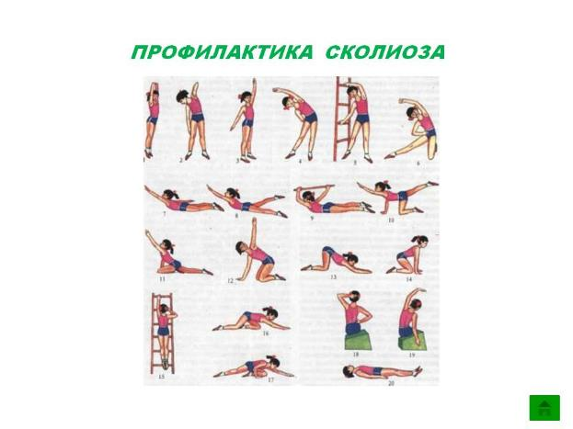

Три раза в неделю, при проведении занятий с детьми по физической культуре, выполняются упражнения на укрепления мышц спины и живота. Также ходьба по гимнастической скамейке с мешочком на голове, хождение по канату, упражнения с обручем, волейбол,баскетбол и плавание полезны для выработки хорошей осанки.
Для хорошего состояния позвоночника очень важен правильный подбор детской мебели, особенно столов и стульчиков. Они должны подходить под рост ребенка. К кровати также предъявляются особые требования: на ней должны находиться специальный полужесткий матрац и невысокая подушка.
Говоря о лечении сколиоза, то главная задача состоит в том, чтобы снизить нагрузку на позвоночник и укрепить мышцы спины и живота.
Укрепить мышцы спины можно с помощью лечебной физкультуры и массажа. Лучше всего, если эти мероприятия проводятся специалистами. Однако необходимо проводить самостоятельные занятия физкультурой дома и ввести это в привычку.
Самыми полезными для позвоночника считаются упражнения, выполняемые лежа на животе. В этом положении попросите ребенка сделать птичку: поднять над полом плечи, грудную клетку и согнутые в локтях руки и удерживать их в таком положении от нескольких секунд до 2 минут. Очень полезно выполнять движения руками, как при плавании брассом: ребенок приподнимает плечи и грудь и разводит руки в стороны. Выполняется такое «сухое» плавание от нескольких секунд до 2 минут. И еще одно упражнение - положение как при выполнении «птички», но следует поднимать и опускать руки и грудь.
В лечение сколиоза немаловажное значение так же имеет четкий распорядок дня с чередованием различных видов деятельности: сидение за столом, подвижные игры, прогулки на свежем воздухе. Питание детей должно быть полностью сбалансированным по белково-углеводному составу и богато кальцием и витаминами.

Плоскостопие
Дети очень часто страдают плоскостопием. Поставить этот диагноз проще у детей старше 7 лет, так как к этому возрасту происходит формирование всех сводов стопы.
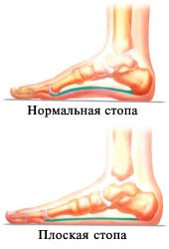
Тест на плоскостопие: Возьмите чистый лист бумаги, положите его на пол. Намажьте ступни ребенка каким-нибудь жирным кремом и попросите его встать на бумагу. Туловище при этом должно быть прямым, ноги вместе, так, чтобы тяжесть тела могла распределяться равномерно. На бумаге останется четкий отпечаток стопы. Теперь возьмите карандаш и проведите линию, соединив края подошвенного углубления. Затем перпендикулярно этой линии проведите прямую, пересекающую углубление стопы в самом глубоком месте. Если отпечаток узкой части стопы занимает не более одной трети этой линии — стопа нормальная. В том случае, когда отпечаток достигает середины линии — у ребенка плоскостопие.
Самым доступным методом профилактики и коррекции плоскостопия у детей являются специальные физические упражнения, а так же езда на велосипеде и плаванье. Для удобства, выделим основные факторы таких методов:

Гигиенические факторы
Гигиена обуви и правильный ее подбор в соответствии с назначением. Гигиеническое обмывание ног прохладной водой перед сном, после хождения босиком и т.п.

Природно-оздоровительные факторы
Хождение босиком по естественным грунтовым дорожкам (траве, песку, гальке и др.), оборудованным на групповых участках в теплое время года, по искусственным грунтовым дорожкам (ящики с промытой речной галькой) в холодное время года. Закаливающие процедуры для стоп (солевая дорожка, обтирания стоп, контрастное обливание ног, "рижский" метод, интенсивное закаливание стоп) в соответствии с индивидуальными особенностями детей и отсутствием противопоказаний, при наличии врачебного контроля.

Физические упражнения
Специальные комплексы упражнений, направленные на укрепление мышц стопы и голени и формирование сводов стопы. Особенностью является использование образных названий упражнений ( "Котята", "Утята", "Веселый зоосад" и другие упражнения с предметами (обручем, мячом, скакалкой). Один комплекс в течение двух недель разучивается и выполняется на занятиях по физической культуре, а в последующие две недели включается в содержание утренней гимнастики. Следующие четыре недели применяется другой комплекс. Далее в течение еще двух недель в процессе гимнастики после дневного сна повторяется предыдущий комплекс.

Работа по профилактике и коррекции плоскостопия у детей в условиях ДОУ должна осуществляться систематически. Она включает ежегодную диагностику состояния сводов стопы у детей, создание полноценной развивающей физкультурно-оздоровительной среды, обеспечение рекомендуемого двигательного режима, соблюдение гигиенических условий, а также правильную организацию физического воспитания и валеологического образования.
Ежегодная диагностика состояния сводов стопы у детей дошкольного возраста должна осуществляться медицинским персоналом ДОУ с использованием объективных методов исследования. На основе результатов диагностики формируются рекомендации по использованию средств физического воспитания в целях профилактики и коррекции деформации стоп. С детьми, у которых выявлена функциональная недостаточность стоп, или плоскостопие, должна проводиться индивидуальная работа, включая занятия ЛФК.

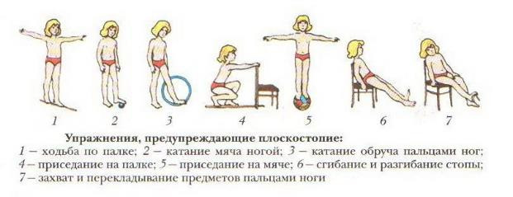

Создание полноценной развивающей физкультурно-оздоровительной среды предусматривает наличие оборудования и инвентаря, способствующих укреплению мышц стопы и голени и оказывающих положительное влияние на формирование сводов стопы (ребристые и наклонные доски, скошенные поверхности, гимнастическая стенка, веревочные лестницы, обручи, мячи, скакалки, массажные коврики, гимнастические палки, гимнастические маты, велосипеды, педали которых имеют конусообразный валик, предназначенный для формирования свода стопы, специальные тренажеры). Следует предоставить детям возможность применения указанного оборудования. Кроме того, в теплое время года необходимо обеспечить возможность систематического использования природно-оздоровительных факторов, например, оборудовать на групповых участках естественные грунтовые дорожки (из песка, гальки, мелкой щебенки и т.п.).
Успешное решение оздоровительных задач физического воспитания возможно на основе совместной деятельности педагогического коллектива образовательных учреждений и родителей. Для привлечения родителей к активному участию в работе профилактической и коррекционной направленности можно использовать различные формы общения с семьей: родительские собрания, тематические консультации, педагогические беседы, дни открытых дверей, открытые занятия по физической культуре, стенды (уголки) для родителей, папки-передвижки и т.п. Это позволит обеспечить преемственность в развитии и обучении ребенка в условиях ДОУ и семьи, а также повысить осведомленность родителей в коррекционно-профилактических вопросах воспитания детей.

